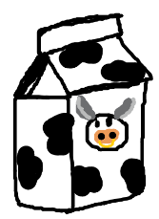
Upcycling Idee „Milchtüten“
„Clever: Aus Abfall wird was Neues!“

Was benötigst du:
1 Milch oder Saftpackung (Tretapack)
Schere
Handtuch
Stifte oder flüssige Farbe (z. B. Acrylfarbe)

Anleitung:
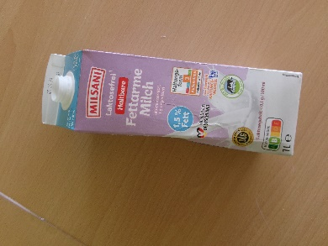
- Die Milchpackung gründlich auswaschen.
Der Deckel kann dabei schon abgenommen werden.

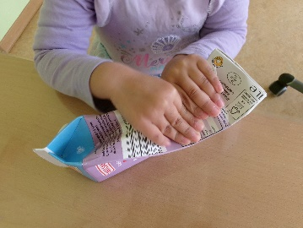
- Danach die Packung zerknüddeln und zerknautschen.
So wird die Pappe flexibel.

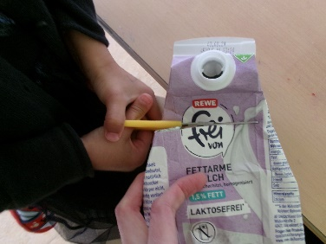
- Das obere Ende kannst du jetzt abschneiden. Lass dir dabei von einem Erwachsenen helfen.

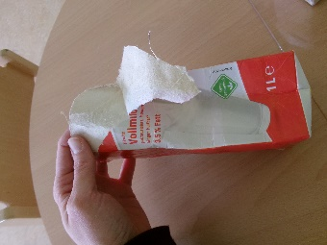
- Jetzt kannst du zusammen mit einem Erwachsenen die äußere bunte Papierschicht von der Packung abreißen. Aber vorsichtig, wenn du zu tüchtig reißt, machst du die Packung kaputt.

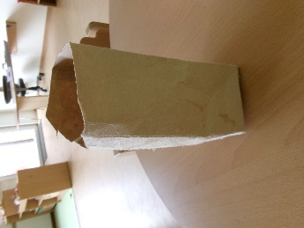
- Hast du das ganze bunte Papier abgerissen, sieht die Packung so aus:
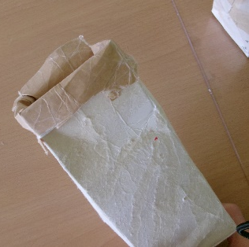
Dann krempelst du den oberen Rand 2 Mal nach unten. Wenn es zu schwer geht, lass dir von einem Erwachsenen helfen.

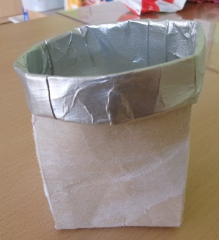
- Wenn die Packung dann so aussieht:

kommt auch schon der letzte Schritt.

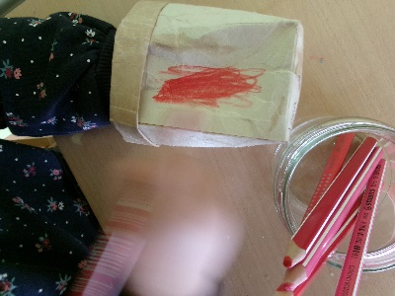
- Du kannst die Packung nach Herzenslust bemalen.

Dann ist er fertig dein Upcycling-Stiftehalter, oder dein Upcycling-Blumentopf. Viel Spaß beim Nachmachen
